UITNODIGING “OPEN BRABANTS KAMPIOENSCHAP” 2025 samen met de “Kempen Combinatie Show”
Georganiseerd door: “ZANG EN KLEUR” REUSEL-DE MIERDEN
Openingstijden: Zaterdag 8 november van 14.00 tot 20.30 uur
Zondag 9 november van 09.00 tot 15.00 uur
ZAAL: GEMEENSCHAPSHUIS “DE SCHAKEL” DE STAD 5 TE HOOGE MIERDE
Sluiting inschrijving: ZONDAG 26 oktober 20.00 uur
Inbrengen vogels: DONDERDAG 6 NOVEMBER 18.30 TOT 21.00 UUR
Keuring vogels: VRIJDAG 7 NOVEMBER
Prijsuitreiking Kemp.Comb. ZATERDAG 8 NOVEMBER 20.30 UUR
Prijsuitreiking O.B.K. ZONDAG 9 NOVEMBER 15.30 UUR, hierna
Uitkooien op afstand
Let op: nieuw secretariaat adres t.o.v. voorgaande jaren
Inschrijven bij: P.Vosters, VEZELSTRAAT 6 5541 VN REUSEL 06-22576651
EMAIL: peterenmargreet@vosters.org
INSCHRIJFGELD: Enk. €1.50 (jgd €0.75) Stel € 3.00 (jgd. €1.50) Stam € 6.00 (jgd € 3.00) Catalogus verplicht € 3.50
Inschrijfgeld dient 26 oktober betaald te zijn op NL 45 RABO 01434 22766 t.n.v. VV ZANG en KLEUR m.m.v. O.B.Kamp. ( bij gezamenlijke betaling, alle namen+bedrag v.d. inzenders vermelden.
PRIJZENSCHEMA SHOW: In elke hoofdgroep worden zo mogelijk een Kampioen (GOUD), een 2e prijs (ZILVER) en een 3e prijs (BRONS) aangewezen mits het aantal punten behaald wordt. De vogels die “GOUD” behalen worden beloond met een prijs in natura. “ZILVER EN BRONS” wordt alleen vermeld in catalogus. Te behalen punten voor volwassenen om in aanmerking te komen voor een prijs: ENK. 91 pnt, STEL 182 pnt, STAM 364 pnt. (Excl eenheidspunten) . Bij de jeugd respectievelijk 90,180 en 360. Stel- en Stamvogels dingen niet mee naar de prijzen bij de enkelingen. Jeugd kan inschrijven in de jeugdklasse of meedoen bij de volwassenen. (Duidelijk aangeven op inschrijfformulier)
EXTRA PRIJZEN:
Extra 1 De Beste Vogel van de Show (Alg.Kamp) “HALF VARKEN” waardebon bij slager. Extra 2 Beste kleurkanarie melanine zak voer Extra 3 Beste kanarie vetstof zak voer Extra 4 Beste kanarie mozaïek zak voer Extra 5 Beste kanarie postuur zak voer Extra 6 Beste kromsnavel zak voer Extra 7 Beste tropische standaardvogel zak voer Extra 8 Beste overige tropische vogel zak voer Extra 9 Beste duif of kwartel zak voer Extra 10 Beste Europese cultuur of bastaard zak voer
UITREIKING PRIJZEN v.d. KEMPENCOBINATIE: ZATERDAG 8 NOV. 20.30 UUR
UITREIKING KLASSEMENTSPRIJZEN O.B.K. ( zondagmiddag 15.30 uur)

IEDER INSCHRIJVER VAN ZOWEL O.B.K. ALS KEMPENCOMB. MET 5 OF MEER VOGELS ONTVANGT EEN KLASSEMENTSPRIJS. Voor dit klassement worden de punten van de 5 beste vogels van een inzender opgeteld. Bij gelijke stand beslissen de punten van de 6e en evt volgende vogel. Voor dit klassement hebben we zeer mooie prijzen beschikbaar, Hoofdprijs t.w.v. € 75,00 verder elektr. gereedschap, elektr. huishoudelijk apparatuur, zakken vogelvoer enz.
VERDER BELANGRIJKE ZAKEN:
1 Er kan worden ingeschreven volgens het vraagprogramma van NBvV, m.u.v. hfd.gr. 1 t/m 4
2 Uitsluitend vogels die in het vraagprogramma van NBvV als EK vogels worden aangemerkt volgens vraagprogramma.
3 Te laat ingekomen inschrijvingen en brieven met strafport worden geweigerd.
4 Alle vogels worden gekeurd met kunstlicht.
5 Vogels moeten worden ingezonden in de door NBvV voorgeschreven kooien. Buitenlandse inzenders mogen in eigen kooien inzenden.
6 De aan u toegezonden kooinummers bevestigen midden voor op de kooi.
7 Zieke of gebrekkige vogels, alsmede ONREINE kooien worden geweigerd. Voor ziekte of sterfte tijdens de show is bestuur of organiserende vereniging NIET aansprakelijk.
8 Grondvogels accepteren we met inlevering van inentingsbewijs tijdens inbrengen .
9 De vogels en kooien zijn tijdens de show verzekerd tegen brand en diefstal na braak, mits de waarde van vogel + kooi zijn vermeld op het inschrijfformulier.
10 Kooien inbrengen met vol zaadbakje rechts (vogels worden op zaterdag 9 nov. gevoerd) en een lege fontein. Bodembedekking conform regels NBvV.
11 Wij geven uiteraard gehoor aan uw verzoek tot verstrekken van speciaal voer, dit bij inbrengen afgeven met op de verpakking het betreffende kooinummer(s)
12 Het is onbevoegden verboden om tijdens de show vogels en/of kooien uit stellingen te halen.
13 Buiten de openingstijden is de ruimte voor onbevoegden niet toegankelijk.
14 In gevallen waarin dit reglement niet voorziet, beslist het bestuur van organiserende vereniging.

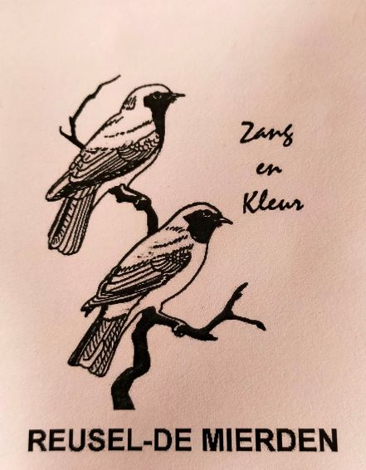
Hopelijk zal “COVID” en/of andere maatregelen (o.a. vogelgriep) geen belemmering zijn en zullen we de dan geldende regels in november respecteren.

